Общество с ограниченной ответственностью
“1С-Медицина-Регион”
Контракт № 28/22 от 29.03.2022 г.
Рабочая документация.

Информационная система управления ресурсами медицинских организаций Тюменской области
Этап № 6. Реализация федеральных требований в информационной системе управления ресурсами медицинских организаций Тюменской области с учетом преемственности информации и территориальных приоритетов

ПОЛЬЗОВАТЕЛЬСКАЯ ИНСТРУКЦИЯ

в части интеграции с Федеральным регистром
«Региональный сегмент Федерального регистра лиц, больных гемофилией, муковисцидозом, гипофизарным нанизмом, болезнью Гоше, злокачественными новообразованиями лимфоидной, кроветворной и родственных им тканей, рассеянным склерозом, гемолитико-уремическим синдромом, юношеским артритом с системным началом, мукополисахаридозом, I,II и VI типы, апластической анемией неуточненной, наследственным дефицитом факторов II (фибриногена), IV (лабильного), X (Стюарта-Прауэра), лиц после трансплантации органов и (или) тканей»

На 26 листах

г. Тюмень
2022 г.
ООО «1С-Медицина-Регион».
Контракт № 28/22 от 29.03.2022 г. на выполнение работ по развитию (модернизации) государственной Информационной системы управления ресурсами медицинских организаций Тюменской области. Этап № 6. Реализация федеральных требований в информационной системе управления ресурсами медицинских организаций Тюменской области с учетом преемственности информации и территориальных приоритетов.

Содержание
1 Основание разработки инструкции 3
2 Пользовательская настройка Системы 3
3 Пользовательская инструкция 3

- Основание разработки инструкции
Основанием для разработки данного документа является Контракт № 28/22 от 29.03.2022 года на выполнение работ по развитию (модернизации) государственной Информационной системы управления ресурсами медицинских организаций Тюменской области, а именно раздел Технического задания (приложение № 1 к Контракту) п.2.6.2 Мероприятие «Разработка программы и методики испытаний» Этапа № 6. «Реализация федеральных требований в информационной системе управления ресурсами медицинских организаций Тюменской области с учетом преемственности информации и территориальных приоритетов» в соответствии с требованиями Приложения 9 Контракта в части интеграции с Федеральным регистром «Региональный сегмент Федерального регистра лиц, больных гемофилией, муковисцидозом, гипофизарным нанизмом, болезнью Гоше, злокачественными новообразованиями лимфоидной, кроветворной и родственных им тканей, рассеянным склерозом, гемолитико-уремическим синдромом, юношеским артритом с системным началом, мукополисахаридозом, I,II и VI типы, апластической анемией неуточненной, наследственным дефицитом факторов II (фибриногена), IV (лабильного), X (Стюарта-Прауэра), лиц после трансплантации органов и (или) тканей» (далее Федеральный регистр 14 Нозологий или ФР 14 Н).
- Пользовательская настройка Системы
От пользователя никаких настроек системы не требуется.
- Пользовательская инструкция

3.1. Термины и определения
МО по прикреплению- Медицинская организация по прикреплению пациента.
ГМО- Головная медицинская организация, уполномоченная устанавливать диагноз по 14 Нозологиям и включать пациента в регистр, перечень представлен в Таблице 1.
Таблица 1.
Перечень медицинских организаций Тюменской области, оформляющих направления на включение пациентов в регистр лиц, больных четырнадцатью высокозатратными нозологиями
Наименование учреждений здравоохранения | Заболевание | Код по МКБ 10
1. ГБУЗ ТО «Областная клиническая больница N 1» | Гемофилия | D66 D67 D68.0
1. ГБУЗ ТО «Областная клиническая больница N 1» | Злокачественные новообразования лимфоидной, кроветворной и родственных им тканей | C92.1, С90.0,С88.0, С82, С83.0, С83.1, С83.3, С83.4, С83.8, С83.9, С85, С91.1
1. ГБУЗ ТО «Областная клиническая больница N 1» | Трансплантация органов и (или) тканей | Z94.0, Z94.1, Z94.4, Z94.8
1. ГБУЗ ТО «Областная клиническая больница N 1» | Гипофизарный нанизм | E23.0
1. ГБУЗ ТО «Областная клиническая больница N 1» | Болезнь Гоше | E75.2
1. ГБУЗ ТО «Областная клиническая больница N 1» | Муковисцидоз | E84
1. ГБУЗ ТО «Областная клиническая больница N 1» | Гемолитико-уремический синдром | D59.3
1. ГБУЗ ТО «Областная клиническая больница N 1» | Юношеский артрит с системным началом | M08.2
1. ГБУЗ ТО «Областная клиническая больница N 1» | Мукополисахаридоз I, II и VI типа | E76.0, E76.1, E76.2
1. ГБУЗ ТО «Областная клиническая больница N 1» | Апластическая анемия неуточненная | D61.9
1. ГБУЗ ТО «Областная клиническая больница N 1» | Наследственный дефицит факторов II (фибриногена), VII (лабильного), X (Стюарта-Прауэра) | D68.2
2. ГАУЗ ТО «Многопрофильный клинический медицинский центр «Медицинский город» | Злокачественные новообразования лимфоидной, кроветворной и родственных им тканей | С82, С83.0, С83.1, С83.3, С83.4, С83.8, С83.9, С85
3. Акционерное общество «Медико-санитарная часть «Нефтяник» | Рассеянный склероз | G35

Сотрудник МИАЦ- сотрудник МИАЦ, уполномоченный работать с регистром 14 Нозологий в Центральной базе. Осуществляет контроль направление на включение пациентов в регистр, инициированных в ГМО и контроль Направлений на изменение, извещений на исключение, инициированных в МО по прикреплению и проконтролированных в ГМО. Также для сотрудника МИАЦ реализован функционал по включению пациентов в регистр, изменению сведений, исключению пациентов из регистра от лица ГМО вне контура.

3.2. Автоматизированное рабочее место по работе с Федеральным регистром 14 Нозологий - АРМ ФР 14Н
Для МО по прикреплению
Открыть АРМ ФР 14Н (рис.1)
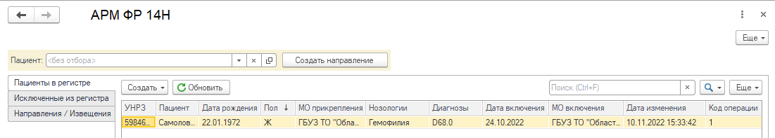
Рисунок 1 Форма АРМ ФР 14Н в МО по прикреплению, Центральной базе
В АРМ ФР 14Н содержатся вкладки:
- Пациенты в регистре
Во вкладке пациенты в регистре содержится перечень пациентов, которые включены ГМО (сформировано и согласовано направление на включение пациента в регистр) и проконтролированы МИАЦ, по которым получен положительный ответ ФР о включении пациента в регистр (либо пациент был загружен в АРМ посредством первоначальной загрузки включенных ранее в Федеральный регистр (рис. 2).
По пациентам в регистре МО по прикреплению возможно инициировать «Направление на изменение сведений» или «Извещение об исключении из регистра» с помощью команды «Создать» (рис.2):
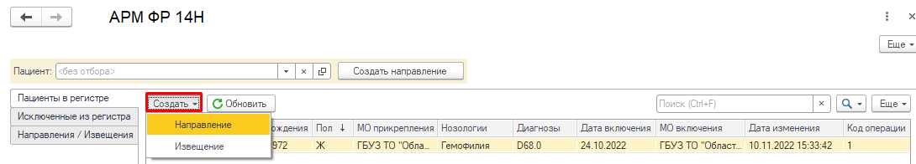
Рисунок 2 Форма АРМ ФР 14Н «Пациенты в регистре» кнопка «Создать»
После формирования и контроля «Направления на изменение сведений» в ГМО и сотрудником МИАЦ, в случае положительного ответа от ФР, по пациенту во вкладке «Пациенты в регистре» отражаются инициированные изменения.
После формирования и контроля «Извещения об исключении пациента из регистра» в ГМО и сотрудником МИАЦ, в случае положительного ответа от ФР, пациент исключается из вкладки «Пациенты в регистре» и включается во вкладку «Исключенные из регистра».
Кнопка используется для обновления сведений в регистре после совершенных манипуляций.
- Исключенные из регистра
Во вкладке «Исключенные из регистра» содержится перечень пациентов по которым в МО по прикреплению сформировано «Извещение об исключении пациента из регистра», проконтролировано в ГМО и сотрудником МИАЦ и получен положительный ответ ФР об исключении пациента из регистра (рис 3):
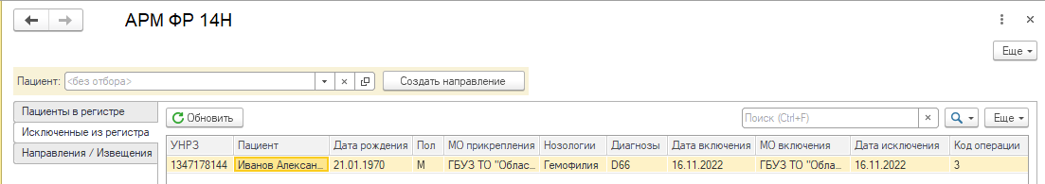
Рисунок 3 Форма АРМ ФР 14Н «Исключенные из регистра»
Кнопка используется для обновления сведений после совершенных манипуляций.
- Направления/ Извещения.
Во вкладке содержатся «Направления на включение пациентов в регистр», «Направление на изменение сведений», Извещения об исключении пациентов из регистра» (рис. 4):
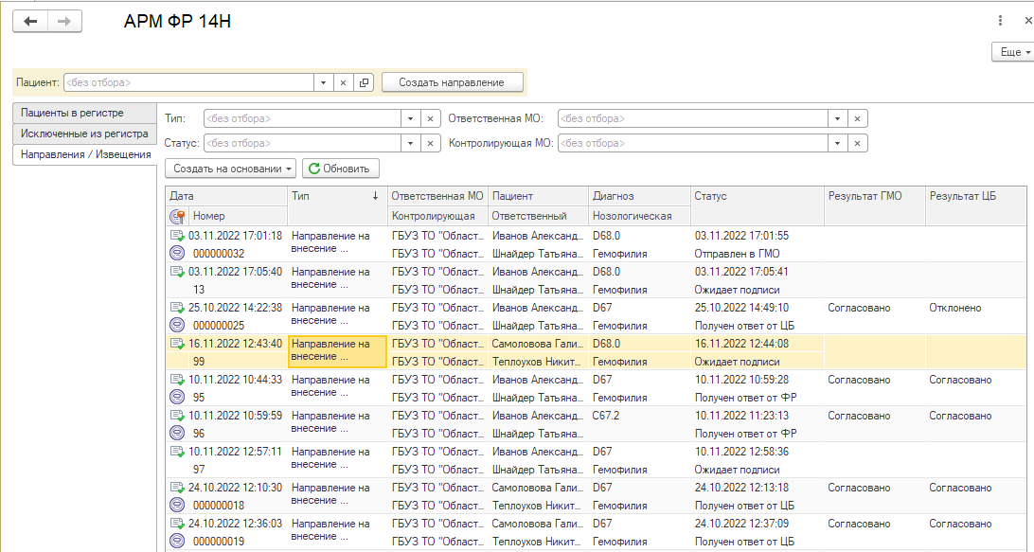
Рисунок 4 Форма АРМ ФР 14Н «Направления/Извещения»
Для ГМО
Открыть АРМ ФР 14Н (рис.5)
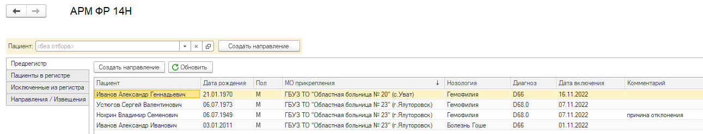
Рисунок 5 Форма АРМ ФР 14Н в ГМО
В АРМ ФР 14Н содержатся вкладки:
- Предрегистр (доступен только в ГМО).
В предрегистр пациенты попадают автоматически при подписании Председателем ВК Протокола заседания врачебной комиссии, если в ГМО зафиксирован диагноз из четырнадцати высокозатратных нозологий, при условии, что пациент не состоит в предрегистре и регистре.
В предрегистре возможно инициировать формирование «Направления на включение пациента в регистр»:
- по пациенту из списка с помощью команды «Создать направление», выделяя необходимого пациента (рис. 6):
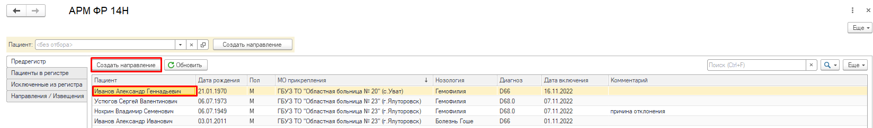
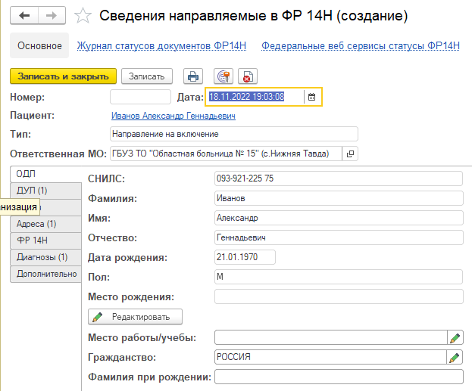
Рисунок 6 Форма АРМ ФР 14Н «Предрегистр» кнопка «Создать направление» пациенту из списка
- стандартной функцией поиска пациента с помощью команды «Создать направление (рис.7):
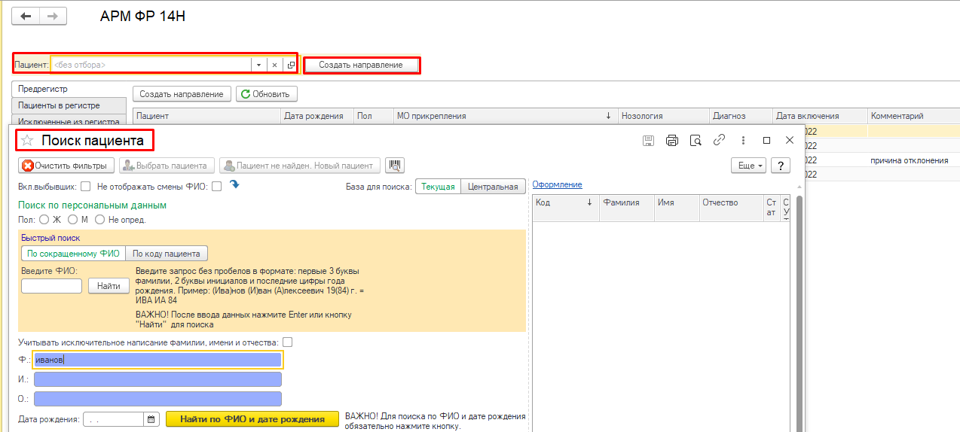
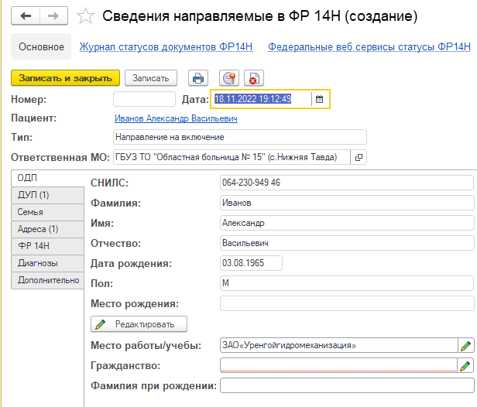
Рисунок 7 Форма АРМ ФР 14Н «Предрегистр» кнопка «Создать направление» пациенту по поиску
Кнопка используется для обновления сведений в предрегистре после совершенных манипуляций.
После формирования и контроля сотрудником МИАЦ направления на включение пациента в регистр, при положительном ответе от ФР, пациент исключается из предрегистра и включается в регистр.
- Пациенты в регистре
Во вкладке пациенты в регистре содержится перечень пациентов, которые включены ГМО (сформировано и согласовано направление на включение пациента в регистр) и проконтролированы МИАЦ, по которым получен положительный ответ ФР о включении пациента в регистр (либо пациент был загружен в АРМ посредством первоначальной загрузки включенных ранее в Федеральный регистр (рис. 4).
По пациентам в регистре в ГМО возможно осуществлять контрольные функции документов, инициированных МО по прикреплению по изменению сведений и исключению пациентов из регистра посредством инициации документа контроля «Контроль сведений направляемых в ФР 14Н» (рис.8):
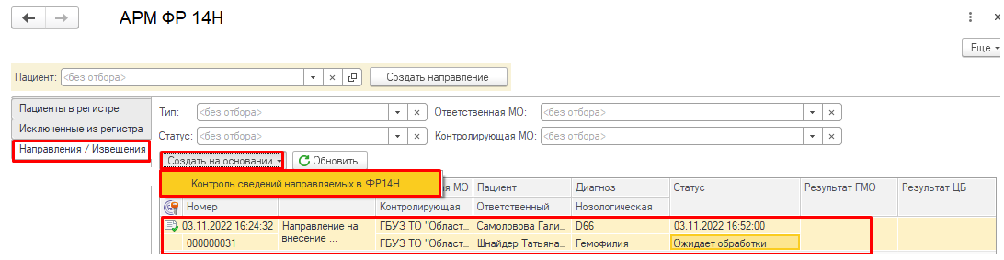
Рисунок 8 Форма АРМ ФР 14Н «Контроль сведений, направляемых в ФР 14Н»
После формирования и контроля в ГМО, а затем, сотрудником МИАЦ «Направления на изменение сведений», при положительном ответе от ФР, по пациенту во вкладке «Пациенты в регистре» отражаются инициированные изменения.
После формирования и контроля в ГМО, а затем, сотрудником МИАЦ «Извещения об исключении пациента из регистра», при положительном ответе от ФР, пациент исключается из вкладки «Пациенты в регистре» и включается во вкладку «Исключенные из регистра».
Кнопка используется для обновления сведений в регистре после совершенных манипуляций.
- Исключенные из регистра
Во вкладке «Исключенные из регистра» содержится перечень пациентов по которым в МО по прикреплению сформировано «Извещение об исключении пациента из регистра», проконтролировано в ГМО и сотрудником МИАЦ и получен положительный ответ ФР об исключении пациента из регистра (рис 9):
Рисунок 9 Форма АРМ ФР 14Н «Исключенные из регистра»
Кнопка используется для обновления сведений после совершенных манипуляций.
- Направления/ Извещения.
Во вкладке содержатся «Направления на включение пациентов в регистр», «Направление на изменение сведений», Извещения об исключении пациентов из регистра» (рис. 10):
Рисунок 10 Форма АРМ ФР 14Н «Направления/Извещения»
ГМО возможно осуществлять контрольные функции документов, инициированных МО по прикреплению «Направление на изменение», «Извещение об исключении» с помощью команды «Создать на основании» выбираем «Контроль сведений, направляемых в ФР 14Н» (рис 11):
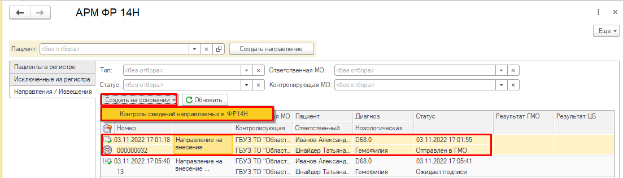
Рисунок 11 Форма АРМ ФР 14Н «Направления/Извещения» кнопка «Контроль сведений, направляемых в ФР 14Н»
При этом необходимо заполнить в форме «Контроль сведений, направляемых в ФР 14Н» поля «Результат» - выбором из списка значений «Согласовано» или «Отклонено», при отклонении необходимо заполнить причину отказа в комментарии (рис. 12):
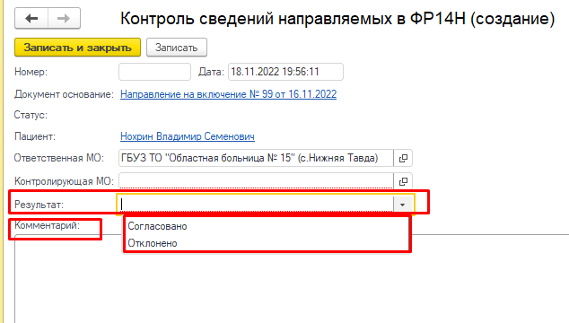
Рисунок 12 Форма АРМ ФР 14Н «Направления/Извещения» форма «Контроль сведений, направляемых в ФР 14Н»
Для ответственного сотрудника МИАЦ в Центральной базе
Открыть АРМ ФР 14Н (рис.13)
Рисунок 13 Форма АРМ ФР 14Н в Центральной базе
В АРМ ФР 14Н содержатся вкладки:
- Пациенты в регистре
Во вкладке пациенты в регистре содержится перечень пациентов, которые включены ГМО (сформировано и согласовано направление на включение пациента в регистр) и проконтролированы МИАЦ, по которым получен положительный ответ ФР о включении пациента в регистр (либо пациент был загружен в АРМ посредством первоначальной загрузки включенных ранее в Федеральный регистр (рис. 14).
По пациентам в регистре в Центральной базе возможно осуществлять контрольные функции документов, инициированных МО по прикреплению и проконтролированных в ГМО по изменению сведений (Направление на внесение изменений» и исключению (Извещение об исключении) пациентов из регистра посредством инициации документа контроля «Контроль сведений направляемых в ФР 14Н» (рис. 14):
Рисунок 14 Форма АРМ ФР 14Н «Контроль сведений, направляемых в ФР 14Н»
После формирования и контроля сотрудником МИАЦ «Направления на изменение сведений», при положительном ответе от ФР, по пациенту во вкладке «Пациенты в регистре» отражаются инициированные изменения.
После формирования и контроля сотрудником МИАЦ «Извещения об исключении пациента из регистра», в случае положительного ответа от ФР, пациент исключается из вкладки «Пациенты в регистре» и включается во вкладку «Исключенные из регистра».
Кнопка используется для обновления сведений в регистре после совершенных манипуляций.
- Исключенные из регистра
Во вкладке «Исключенные из регистра» содержится перечень пациентов по которым в МО по прикреплению сформировано «Извещение об исключении пациента из регистра», проконтролировано в ГМО и сотрудником МИАЦ и получен положительный ответ ФР об исключении пациента из регистра (рис 15):
Рисунок 15 Форма АРМ ФР 14Н «Исключенные из регистра»
Кнопка используется для обновления сведений в предрегистре после совершенных манипуляций.
- Направления/ Извещения.
Во вкладке содержатся «Направления на включение пациентов в регистр», «Направление на изменение сведений», Извещения об исключении пациентов из регистра» (рис. 16):
Рисунок 16 Форма АРМ ФР 14Н «Направления/Извещения»
Ответственным сотрудником в Центральной базе возможно осуществлять контрольные функции документов, инициированных ГМО по включению пациентов в регистр (Направление на включение) и инициированных МО по прикреплению и проконтролированных в ГМО по изменению сведений (Направление на внесение изменений» и исключению (Извещение об исключении) пациентов из регистра посредством инициации документа контроля «Контроль сведений направляемых в ФР 14Н» (рис 17):
Рисунок 17 Форма АРМ ФР 14Н «Направления/Извещения» «Контроль сведений, направляемых в ФР 14Н»
При этом необходимо заполнить в форме ««Контроль сведений, направляемых в ФР 14Н» поля «Результат» - выбором из списка значений «Согласовано» или «Отклонено», при отклонении необходимо заполнить причину отказа в комментарии (рис.18):
Рисунок 18 Форма АРМ ФР 14Н «Направления/Извещения» форма «Контроль сведений, направляемых в ФР 14Н»
3.3. Документооборот в рамках работы с Федеральным регистром 14 Нозологий.
Для ГМО
3.3.1. Направление на включение сведений в регистр 14 Нозологий (далее Направление на включение) (форма 01-ФР, 04-ФР)
В АРМ ФР 14Н в закладке «Предрегистр» ГМО выбирает пациента из перечня или с помощью стандартной функции выбора и с помощью функции «Создать направление» создает Направление на включение пациента в регистр с типом «Направление на включение» (рис.19):
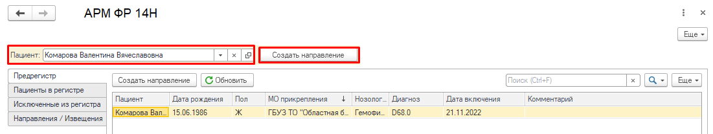

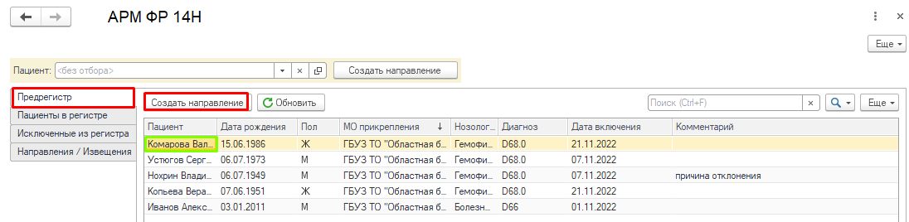
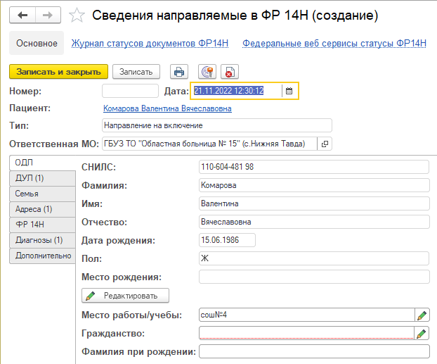
Рисунок 19 Форма АРМ ФР 14Н «Создать направление на включение пациента в регистр ФР 14Н»
В открывшейся форме «Сведения направляемые в ФР 14Н (создание)» с типом «Направление на включение» необходимо заполнить поля, форма предзаполнена данными из ОДП, при необходимости существует возможность их редактирования.
В случае возможности указания нескольких значений, в скобках пишется количество заполненных строк, например, - заполнена одна строка с ДУЛ.
Перечень полей для заполнения (Таблица 1):
Таблица 1 Наименование вкладок, полей, признак их обязательности в Направлении на включение
Наименование вкладки | Обязательность поля | Наименование поля
ОДП | да | СНИЛС пациента
ОДП | да | Фамилия
ОДП | да | Имя
ОДП | нет | Отчество
ОДП | да | Дата рождения
ОДП | да | Пол (1-мужской, 2-женский)
ОДП | нет | Место рождения
ОДП | нет | Место работы/учебы
ОДП | да | Гражданство
ОДП | нет | Фамилия при рождении
ДУЛ | да | Вид документа удостоверяющего личность
ДУЛ | нет | Серия документа удостоверяющего личность
ДУЛ | да | Номер документа удостоверяющего личность
ДУЛ | нет | Организация выдачи документа удостоверяющего личность
ДУЛ | нет | Дата выдачи документа удостоверяющего личность
Семья | да | Имя родственника
Семья | да | Фамилия родственника
Семья | нет | Отчество родственника
Семья | нет | Номер телефона родственника
Семья | нет | Адрес родственника
Семья | да | Код региона
Семья | нет | Префикс населенного пункта
Семья | нет | Наименование населенного пункта
Семья | да | Идентификатор населенного пункта по ФИАС
Семья | нет | Префикс улицы
Семья | да, если заполнено поле номер дома | Наименование улицы
Семья | да, если заполнено поле Идентификатор дома | Идентификатор улицы по ФИАС
Семья | да, если не заполнено поле номер дома | Идентификатор дома по ФИАС
Семья | да, если не заполнено поле Идентификатор дома | Номер дома, корпуса, строения в формате дX кX сX
Адреса | да | Код региона
Адреса | нет | Префикс населенного пункта
Адреса | нет | Наименование населенного пункта
Адреса | да | Идентификатор населенного пункта по ФИАС
Адреса | нет | Префикс улицы
Адреса | да, если заполнено поле номер дома | Наименование улицы
Адреса | да, если заполнено поле Идентификатор дома | Идентификатор улицы по ФИАС
Адреса | да, если не заполнено поле номер дома | Идентификатор дома по ФИАС
Адреса | да, если не заполнено поле Идентификатор дома | Номер дома, корпуса, строения в формате дX кX сX
ФР 14Н | да | Дата включения в регистр
ФР 14Н | да | Тип полиса ОМС
ФР 14Н | нет | Серия полиса
ФР 14Н | да | Номер полиса
ФР 14Н | да | СМК
ФР 14Н | да | ОУЗ
ФР 14Н | нет | Группа инвалидности
ФР 14Н | да | Учтен в регистре по 178-ФЗ
ФР 14Н | да | Имеет льготу по 890-ПП
Диагнозы | нет | признак "Основной" (при заполнении нескольких диагнозов, в регистре отображается с признаком "Основной")
Диагнозы | да | Код диагноза по МКБ-10
Диагнозы | да | Нозология
Диагнозы | да | Дата установления диагноза
Диагнозы | нет | Дата снятия диагноза
Дополнительно | нет | Обоснование
Дополнительно | нет | Примечание
Дополнительно | Врач | Обязательное
Дополнительно | Заведующий отделением | Обязательное
Дополнительно | Председатель ВК | Обязательное
Дополнительно | Установивший подпись | Обязательное
Дополнительно | Ответственный | Обязательное

До отправки на контроль в Центральную базу существует возможность редактирования в ГМО «Направления на включение».
3.3.2. Контроль в Центральной базе Направления на включение сведений о больном в Федеральный регистр
Для ответственного сотрудника МИАЦ в Центральной базе
В АРМ ФР 14Н в закладке «Направления/ Извещения» ответственный сотрудник МИАЦ в перечне документов находит необходимое «Направление на включение» со статусом «Ожидает обработки» с помощью «Создать на основании»- Контроль сведений направляемых в ФР 14Н (рис.20):
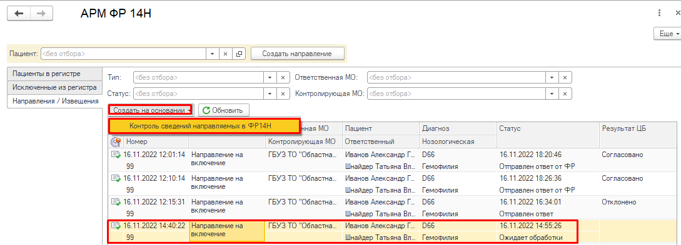
Рисунок 20 Форма АРМ ФР 14Н «Направления/Извещения» «Контроль сведений, направляемых в ФР 14Н»
При этом необходимо заполнить в форме «Контроль сведений, направляемых в ФР 14Н» поля «Результат» - выбором из списка значений «Согласовано» или «Отклонено», при отклонении необходимо заполнить причину отказа в комментарии (рис.21):
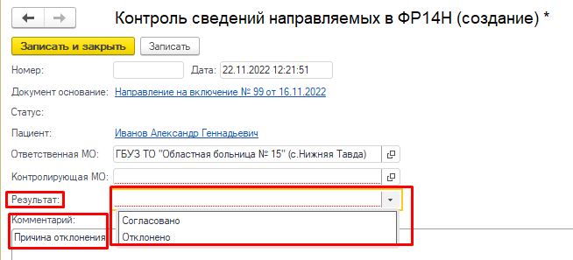
Рисунок 21 Форма АРМ ФР 14Н «Направления/Извещения» форма «Контроль сведений, направляемых в ФР 14Н»
После осуществления контрольных функций (кнопка «Записать и закрыть» в «Контроле сведений направляемых в ФР 14Н») сведения о включении пациента в регистр отправляются в ФР, при положительном ответе от ФР пациент из вкладки «Предрегистр» перемещается во вкладку «Пациенты в регистре».
3.3.3. Направление на внесение изменений в регистр 14 Нозологий (далее- Направление на внесение изменений) (форма 01-ФР, 04-ФР)
Для МО по прикреплению
В АРМ ФР 14Н в закладке «Пациенты в регистре» МО по прикреплению выбирает пациента из перечня и с помощью функции «Создать»- «Направление» создает Направление на внесение изменений в сведения в регистре (рис. 22):
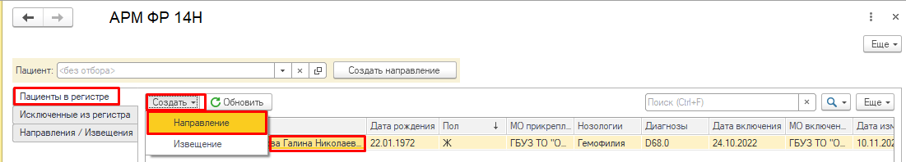
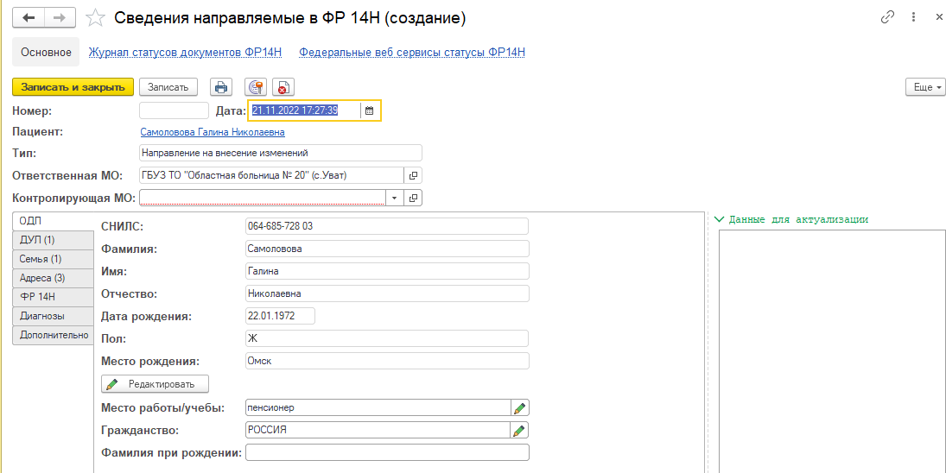
Рисунок 22 Форма АРМ ФР 14Н «Создать направление на внесение изменений в сведения в регистре ФР 14Н»
В открывшейся форме «Сведения направляемые в ФР 14Н (создание)» с типом «Направление на внесение изменений» необходимо заполнить поля, форма предзаполнена данными из ОДП, при необходимости существует возможность их редактирования.
В случае возможности указания нескольких значений, в скобках пишется количество заполненных строк, например, - заполнены три строки с адресами.
Перечень полей для заполнения (Таблица 2):
Таблица 2 Наименование вкладок, полей, признак их обязательности в Направлении на изменение
Наименование вкладки | Обязательность поля | Наименование поля
ОДП | да | СНИЛС пациента
ОДП | да | Фамилия
ОДП | да | Имя
ОДП | нет | Отчество
ОДП | да | Дата рождения
ОДП | да | Пол (1-мужской, 2-женский)
ОДП | нет | Место рождения
ОДП | нет | Место работы/учебы
ОДП | да | Гражданство
ОДП | нет | Фамилия при рождении
ДУЛ | да | Вид документа удостоверяющего личность
ДУЛ | нет | Серия документа удостоверяющего личность
ДУЛ | да | Номер документа удостоверяющего личность
ДУЛ | нет | Организация выдачи документа удостоверяющего личность
ДУЛ | нет | Дата выдачи документа удостоверяющего личность
Семья | да | Имя родственника
Семья | да | Фамилия родственника
Семья | нет | Отчество родственника
Семья | нет | Номер телефона родственника
Семья | нет | Адрес родственника
Семья | да | Код региона
Семья | нет | Префикс населенного пункта
Семья | нет | Наименование населенного пункта
Семья | да | Идентификатор населенного пункта по ФИАС
Семья | нет | Префикс улицы
Семья | да, если заполнено поле номер дома | Наименование улицы
Семья | да, если заполнено поле Идентификатор дома | Идентификатор улицы по ФИАС
Семья | да, если не заполнено поле номер дома | Идентификатор дома по ФИАС
Семья | да, если не заполнено поле Идентификатор дома | Номер дома, корпуса, строения в формате дX кX сX
Адреса | да | Код региона
Адреса | нет | Префикс населенного пункта
Адреса | нет | Наименование населенного пункта
Адреса | да | Идентификатор населенного пункта по ФИАС
Адреса | нет | Префикс улицы
Адреса | да, если заполнено поле номер дома | Наименование улицы
Адреса | да, если заполнено поле Идентификатор дома | Идентификатор улицы по ФИАС
Адреса | да, если не заполнено поле номер дома | Идентификатор дома по ФИАС
Адреса | да, если не заполнено поле Идентификатор дома | Номер дома, корпуса, строения в формате дX кX сX
ФР 14Н | да | Номер регистровой записи
ФР 14Н | да | Дата включения в регистр
ФР 14Н | да | Тип полиса ОМС
ФР 14Н | нет | Серия полиса
ФР 14Н | да | Номер полиса
ФР 14Н | да | СМК
ФР 14Н | да | ОУЗ
ФР 14Н | нет | Группа инвалидности
ФР 14Н | да | Учтен в регистре по 178-ФЗ
ФР 14Н | да | Имеет льготу по 890-ПП
Диагнозы | нет | признак "Основной" (при заполнении нескольких диагнозов, в регистре отображается с признаком "Основной")
Диагнозы | да | Код диагноза по МКБ-10
Диагнозы | да | Нозология
Диагнозы | да | Дата установления диагноза
Диагнозы | нет | Дата снятия диагноза
Дополнительно | нет | Обоснование
Дополнительно | нет | Примечание
Дополнительно | Врач | Обязательное
Дополнительно | Заведующий отделением | Обязательное
Дополнительно | Председатель ВК | Обязательное
Дополнительно | Установивший подпись | Обязательное
Дополнительно | Ответственный | Обязательное

До отправки на контроль в ГМО существует возможность редактирования «Направления на внесение изменений».
«Направление на внесение изменений» проходит контроль в два этапа - сначала в ГМО, затем ответственным сотрудником МИАЦ в Центральной базе.
3.3.4. Контроль Направления на внесение изменений в сведения о больном в Федеральный регистр
- ГМО
В АРМ ФР 14Н в закладке «Направления/ Извещения» ГМО в перечне документов находит необходимое «Направление на внесение изменений» со статусом «Ожидает обработки» с помощью «Создать на основании»- Контроль сведений направляемых в ФР 14Н (рис.23):
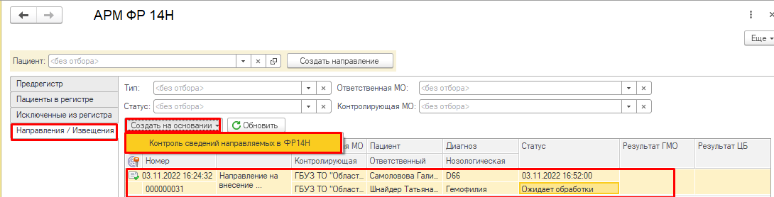
Рисунок 23 Форма АРМ ФР 14Н «Направления/Извещения» «Контроль сведений, направляемых в ФР 14Н»
При этом необходимо заполнить в форме «Контроль сведений, направляемых в ФР 14Н» поля «Результат» - выбором из списка значений «Согласовано» или «Отклонено», при отклонении необходимо заполнить причину отказа в комментарии (рис.24):
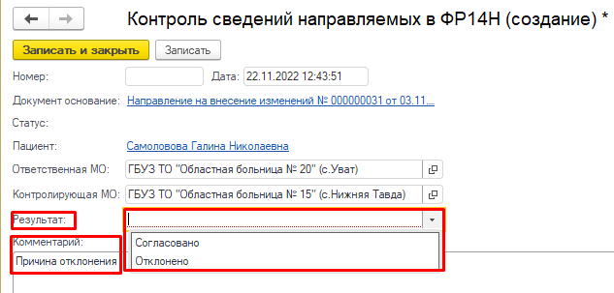
Рисунок 24 Форма АРМ ФР 14Н «Направления/Извещения» форма «Контроль сведений, направляемых в ФР 14Н»
После осуществления контрольных функций (кнопка «Записать и закрыть» в «Контроле сведений направляемых в ФР 14Н») сведения о контроле отразятся в МО прикрепления пациента (инициаторе изменений), а «Направление на внесение изменений» отразится во вкладке «Направления/ Извещения» Центральной базы со статусом «Ожидает обработки» для контроля в Центральной базе.
- ответственным сотрудником МИАЦ в Центральной базе
В АРМ ФР 14Н в закладке «Направления/ Извещения» ответственный сотрудник МИАЦ в перечне документов находит необходимое «Направление на внесение изменений» со статусом «Ожидает обработки» с помощью «Создать на основании»- Контроль сведений направляемых в ФР 14Н (рис.25):
Рисунок 25 Форма АРМ ФР 14Н «Направления/Извещения» «Контроль сведений, направляемых в ФР 14Н»
При этом необходимо заполнить в форме «Контроль сведений, направляемых в ФР 14Н» поля «Результат» - выбором из списка значений «Согласовано» или «Отклонено», при отклонении необходимо заполнить причину отказа в комментарии (рис.26):
Рисунок 26 Форма АРМ ФР 14Н «Направления/Извещения» форма «Контроль сведений, направляемых в ФР 14Н»
После осуществления контрольных функций (кнопка «Записать и закрыть» в «Контроле сведений направляемых в ФР 14Н») сведения об изменении сведений пациента отправляются в ФР, при положительном ответе от ФР сведения изменяются во вкладке «Пациенты в регистре».
3.3.5. Извещение об исключении сведений о больном из регистра 14 Нозологий ( далее Извещение об исключении) (форма 02-ФР)
Для МО по прикреплению
В АРМ ФР 14Н в закладке «Пациенты в регистре» МО по прикреплению выбирает пациента из перечня и с помощью функции «Создать»- «Извещение» создает Извещение об исключении пациента из регистра (рис.27):
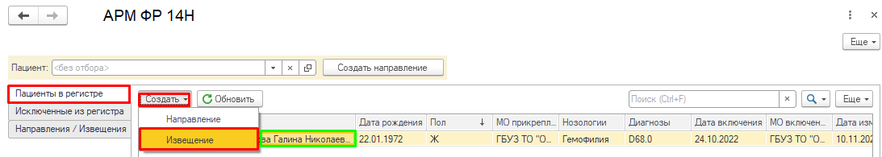
Рисунок 27 Форма АРМ ФР 14Н «Создать извещение об исключении пациента из регистра ФР 14Н»
В открывшейся форме «Сведения направляемые в ФР 14Н (создание)» с типом «Извещение об исключении» необходимо заполнить поля, форма предзаполнена данными из ОДП, при необходимости существует возможность их редактирования.
В случае возможности указания нескольких значений, в скобках пишется количество заполненных строк, например, - заполнены три строки с адресами.
Перечень полей для заполнения (Таблица 3):
Таблица 3 Наименование вкладок, полей, признак их обязательности в Извещении об исключении
Наименование вкладки | Обязательность поля | Наименование поля
ОДП | да | СНИЛС пациента
ОДП | да | Фамилия
ОДП | да | Имя
ОДП | нет | Отчество
ОДП | да | Дата рождения
ОДП | да | Пол (1-мужской, 2-женский)
ОДП | нет | Место рождения
ОДП | нет | Место работы/учебы
ОДП | да | Гражданство
ОДП | нет | Фамилия при рождении
ДУЛ | да | Вид документа удостоверяющего личность
ДУЛ | нет | Серия документа удостоверяющего личность
ДУЛ | да | Номер документа удостоверяющего личность
ДУЛ | нет | Организация выдачи документа удостоверяющего личность
ДУЛ | нет | Дата выдачи документа удостоверяющего личность
Семья | да | Имя родственника
Семья | да | Фамилия родственника
Семья | нет | Отчество родственника
Семья | нет | Номер телефона родственника
Семья | нет | Адрес родственника
Семья | да | Код региона
Семья | нет | Префикс населенного пункта
Семья | нет | Наименование населенного пункта
Семья | да | Идентификатор населенного пункта по ФИАС
Семья | нет | Префикс улицы
Семья | да, если заполнено поле номер дома | Наименование улицы
Семья | да, если заполнено поле Идентификатор дома | Идентификатор улицы по ФИАС
Семья | да, если не заполнено поле номер дома | Идентификатор дома по ФИАС
Семья | да, если не заполнено поле Идентификатор дома | Номер дома, корпуса, строения в формате дX кX сX
Адреса | да | Код региона
Адреса | нет | Префикс населенного пункта
Адреса | нет | Наименование населенного пункта
Адреса | да | Идентификатор населенного пункта по ФИАС
Адреса | нет | Префикс улицы
Адреса | да, если заполнено поле номер дома | Наименование улицы
Адреса | да, если заполнено поле Идентификатор дома | Идентификатор улицы по ФИАС
Адреса | да, если не заполнено поле номер дома | Идентификатор дома по ФИАС
Адреса | да, если не заполнено поле Идентификатор дома | Номер дома, корпуса, строения в формате дX кX сX
ФР 14Н | да | Номер регистровой записи
ФР 14Н | да | Дата включения в регистр
ФР 14Н | да | Дата исключения из регистра
ФР 14Н | да | Причина исключения из регистра
ФР 14Н | нет | Дата смерти
ФР 14Н | да | Тип полиса ОМС
ФР 14Н | нет | Серия полиса
ФР 14Н | да | Номер полиса
ФР 14Н | да | СМК
ФР 14Н | да | ОУЗ
ФР 14Н | нет | Группа инвалидности
ФР 14Н | да | Учтен в регистре по 178-ФЗ
ФР 14Н | да | Имеет льготу по 890-ПП
Диагнозы | нет | признак "Основной" (при заполнении нескольких диагнозов, в регистре отображается с признаком "Основной")
Диагнозы | да | Код диагноза по МКБ-10
Диагнозы | да | Нозология
Диагнозы | да | Дата установления диагноза
Диагнозы | нет | Дата снятия диагноза
Дополнительно | нет | Обоснование
Дополнительно | нет | Примечание
Дополнительно | Врач | Обязательное
Дополнительно | Заведующий отделением | Обязательное
Дополнительно | Председатель ВК | Обязательное
Дополнительно | Установивший подпись | Обязательное
Дополнительно | Ответственный | Обязательное

До отправки на контроль в ГМО существует возможность редактирования «Извещения об исключении пациента из регистра ФР 14Н».
3.3.6. Контроль Извещения об исключении больного из Федерального регистра
- ГМО
В АРМ ФР 14Н в закладке «Направления/ Извещения» ГМО в перечне документов находит необходимое «Извещение об исключении» со статусом «Ожидает обработки» с помощью «Создать на основании»- Контроль сведений направляемых в ФР 14Н (рис.28):
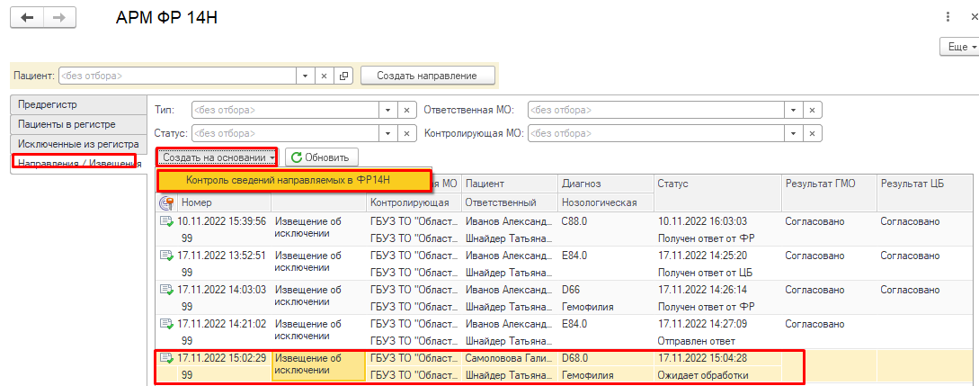

Рисунок 28 Форма АРМ ФР 14Н «Направления/Извещения» «Контроль сведений, направляемых в ФР 14Н»
При этом необходимо заполнить в форме «Контроль сведений, направляемых в ФР 14Н» поля «Результат» - выбором из списка значений «Согласовано» или «Отклонено», при отклонении необходимо заполнить причину отказа в комментарии (рис.29):
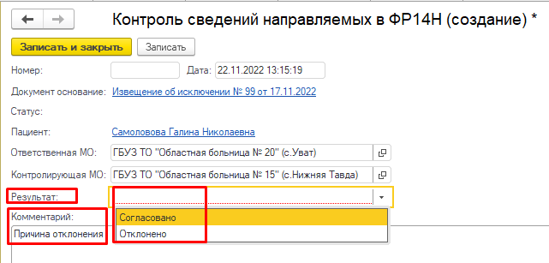
Рисунок 29 Форма АРМ ФР 14Н «Направления/Извещения» форма «Контроль сведений, направляемых в ФР 14Н»
После осуществления контрольных функций (кнопка «Записать и закрыть» в «Контроле сведений направляемых в ФР 14Н») сведения о контроле отразятся в МО прикрепления пациента (инициаторе изменений), а «Извещение об исключении» отразится во вкладке «Направления/ Извещения» Центральной базы со статусом «Ожидает обработки» для контроля в Центральной базе.
- ответственным сотрудником МИАЦ в Центральной базе
В АРМ ФР 14Н в закладке «Направления/ Извещения» ответственный сотрудник МИАЦ в перечне документов находит необходимое «Извещение об исключении» со статусом «Ожидает обработки» с помощью «Создать на основании»- Контроль сведений направляемых в ФР 14Н (рис. 30):
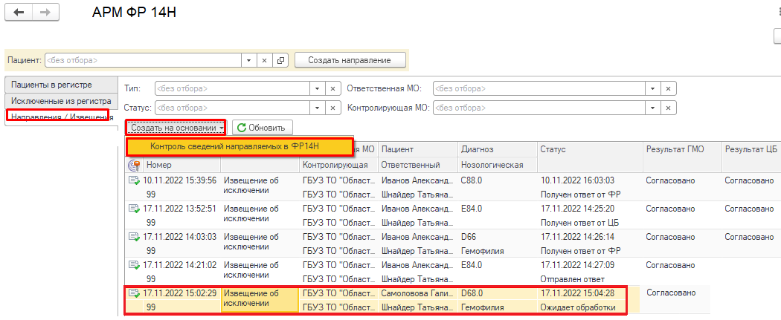
Рисунок 30 Форма АРМ ФР 14Н «Направления/Извещения» «Контроль сведений, направляемых в ФР 14Н»
При этом необходимо заполнить в форме «Контроль сведений, направляемых в ФР 14Н» поля «Результат» - выбором из списка значений «Согласовано» или «Отклонено», при отклонении необходимо заполнить причину отказа в комментарии (рис.31):
Рисунок 31 Форма АРМ ФР 14Н «Направления/Извещения» форма «Контроль сведений, направляемых в ФР 14Н»
После осуществления контрольных функций (кнопка «Записать и закрыть» в «Контроле сведений направляемых в ФР 14Н») сведения об исключении пациента отправляются в ФР, при положительном ответе от ФР пациент исключается со вкладки «Пациенты в регистре» и переносится во вкладку «Исключенные из регистра».
3.3.7. Статусы документов в АРМ ФР 14Н во вкладке «Направления/ Извещения»
Документ | МО | Операция, меняющая статус | Статус
Направление на включение | ГМО | Создание, "Записать и закрыть"/ "Записать" | Ожидает подписи
Направление на включение | ГМО | Подписание | Отправлен в ЦБ
Направление на включение | ЦБ | После подписания регламентным задаем Направление попадает в Центральную базу для контроля | Ожидает обработки
Направление на включение | ЦБ | Контроль -отклонено | Отправлен ответ
Направление на включение | ГМО | После контроля (отклонено) регламентное задание отправляет ответ в ГМО | Получен ответ от ЦБ (отклонено)
Направление на включение | ЦБ | Контроль - согласовано | Ожидает отправки в ФР
Направление на включение | ГМО | После контроля (согласовано) регламентное задание отправляет ответ в ГМО | Получен ответ от ЦБ (согласовано)
Направление на включение | ЦБ | Отправка в ФР по регламентному заданию | Получен ответ от ФР
Направление на включение | ЦБ | При получении ответа от ФР | Отправлен ответ от ФР
Направление на включение | ГМО | Регламентным заданиям ответ уходит в ГМО | Получен ответ от ФР
Направление на включение | МО по прикреплению | Регламентным заданиям ответ уходит в МО прикрепления | Получен ответ от ФР
Направление на внесение изменений/ Извещение об исключении | МО по прикреплению | Создание, "Записать и закрыть"/ "Записать" | Ожидает подписи
Направление на внесение изменений/ Извещение об исключении | МО по прикреплению | Подписание | Отправлен в ГМО
Направление на внесение изменений/ Извещение об исключении | ГМО | После подписания регламентным задаем Направление/ Извещение попадает в ГМО для контроля | Ожидает обработки
Направление на внесение изменений/ Извещение об исключении | ГМО | Контроль- отклонено | Отправлен ответ
Направление на внесение изменений/ Извещение об исключении | МО по прикреплению | После контроля (отклонено) регламентное задание отправляет ответ в МО прикрепления | Получен ответ от ГМО (отклонено)
Направление на внесение изменений/ Извещение об исключении | ГМО | Контроль- согласовано | Отправлен ответ
Направление на внесение изменений/ Извещение об исключении | МО по прикреплению | После контроля (согласовано) регламентное задание отправляет ответ в МО прикрепления | Отправлен в ЦБ
Направление на внесение изменений/ Извещение об исключении | ЦБ | После контроля регламентным задаем Направление/ Извещение попадает в Центральную базу для контроля | Ожидает обработки
Направление на внесение изменений/ Извещение об исключении | ЦБ | Контроль -отклонено | Отправлен ответ
Направление на внесение изменений/ Извещение об исключении | ГМО | После контроля (отклонено) регламентное задание отправляет ответ в ГМО | Получен ответ от ЦБ (отклонено)
Направление на внесение изменений/ Извещение об исключении | МО по прикреплению | После контроля (отклонено) регламентное задание отправляет ответ в МО прикрепления | Получен ответ от ЦБ (отклонено)
Направление на внесение изменений/ Извещение об исключении | ЦБ | Контроль - согласовано | Ожидает отправки в ФР
Направление на внесение изменений/ Извещение об исключении | ГМО | После контроля (согласовано) регламентное задание отправляет ответ в ГМО | Получен ответ от ЦБ (согласовано)
Направление на внесение изменений/ Извещение об исключении | МО по прикреплению | После контроля (согласовано) регламентное задание отправляет ответ в МО прикрепления | Получен ответ от ЦБ (согласовано)
Направление на внесение изменений/ Извещение об исключении | ЦБ | Отправка в ФР по регламентному заданию | Получен ответ от ФР
Направление на внесение изменений/ Извещение об исключении | ЦБ | При получении ответа от ФР | Отправлен ответ от ФР

